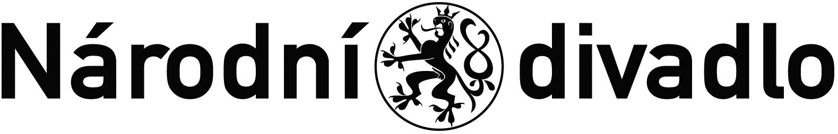

Dodatek č. 2 k Nájemní smlouvě č.j. 4124/2020
ze dne 1.11.2020

Národní divadlo
se sídlem Ostrovní 1, 112 30 Praha 1
IČ: 00023337
DIČ: CZ00023337
zastoupené: prof. MgA. Janem Burianem, generálním ředitelem ND
bankovní spojení: Česká národní banka, Na Příkopě 28, 115 03 Praha 1
č.ú.: 2832011/0710
(dále jen „Pronajímatel nebo Národní divadlo anebo ND“)

a

CONSYGEN CZ s.r.o.
se sídlem Opletalova 1284/37, 110 00 Praha 1
IČ: 26197162
DIČ: CZ26197162
zastoupená: Ing. Jaroslavem Janáčkem, jednatelem
b.s.: ČSOB (Praha 1); č.ú.: 579621403/0300
spisová značka C 78911 vedená u Městského soudu v Praze

(dále jen „Nájemce“)

- Předmět a účel Dodatku č. 2

Výše uvedené smluvní strany uzavřely dne 25.9.2020 Nájemní smlouvu (dále jen „Smlouva“). Z důvodu záměru prodloužení platnosti smlouvy pronajímaných prostor se smluvní strany dohodly na následujících změnách smlouvy, a to takto:

- Změna článku II. Smlouvy - Předmět a účel nájmu
Text článku II. ods. 3. Smlouvy se ruší a nově zní takto:

3. Nájem se sjednává na dobu určitou, a to konkrétně od 1.11.2020 do 31.10.2024.

- Závěrečná ustanovení
2.1. Tento dodatek č. 2 je vyhotoven ve 2 originálech, z nichž každá ze smluvních stran obdrží po jednom.
2.2. Tento Dodatek č. 2 nabývá platnosti dnem jeho podpisu smluvními stranami a účinnosti dnem jeho uveřejnění v registru smluv dle zákona č. 340/2015 Sb.
2.3. Ostatní ustanovení smlouvy tímto dodatkem nezměněná, zůstávají v platnosti.
2.4. Obě smluvní strany po přečtení tohoto dodatku prohlašují, že souhlasí s jeho obsahem a na důkaz toho připojují své vlastnoruční podpisy.

V Praze dne V Praze dne

------------------------------------------- ------------------------------------
CONSYGEN CZ s.r.o. Národní divadlo
Ing. Jaroslav Janáček prof. MgA. Jan Burian
jednatel generální ředitel ND

